DATABASES Blok 4


Dimitrios-Rafail Panagiotidis
12-1-2026
Versie: 1

Inhoudsopgave
1 Inleiding 3
1.1: Context 3
1.2: Opdracht 4
1.3: Databaseontwerp 4
1.4: Vervolg 4
2 DBO Stap 1: Het ERD 5
2.1: Toelichting 5
2.2: ERD 6
2.3: Attributen 7
2.4: Vervolg 7
3 DBO Stap 2: Het relationele model 8
3.1: Toelichting 8
3.2: Relationele Model 8
3.3: Vertaling 9
3.4: Vervolg 9
4.1 De database 10
4.1: Toelichting 10
4.2: Database 11

Inleiding

1.1: Context

Mijn naam is Dimitris en ik volg de opleiding Software-Developer MBO Niveau 4 en ik zit in het eerste jaar (2025-2026) in Blok 4. Belangrijke vakken zijn programmeren, front-end (Html, CSS, Javascript), backend (PHP) en natuurlijk het prachtige vak waar ik over ga praten in dit verslag Databases.



1.2: Opdracht
Voor de database werken we aan de webwinkel, Ik heb er voor een auto winkel gekozen om auto’s te verkopen.

1.3: Databaseontwerp
Samenvatting Databaseontwerp (DBO) – Blok 04 Het gestructureerd ontwerpen van een goede (relationele) database bestaat uit drie fasen:
1. Analyse: het maken van een gegevensmodel (in ons geval een ERD)
2. Ontwerp: het omzetten van het gegevens model naar een relationeel model (RM) 3. Realisatie: het maken van de database volgens het relationele model

1.4: Vervolg
In het volgende hoofdstuk beschrijf ik hoe het ERD eruit zie voor de Artwork.

DBO Stap 1: Het ERD

2.1: Toelichting

Analyse: het maken van een ERD In de eerste fase richten we ons alleen op de gegevens zonder na te denken over technische zaken zoals sleutels, datatypen, etc. De opdrachtgever (klant/gebruiker) moet aangegeven welke gegevens belangrijk zijn en wat er wel en niet vastgelegd moet worden in de database. Hierbij denken wij als software developer mee en geven wij advies.

2.2: ERD
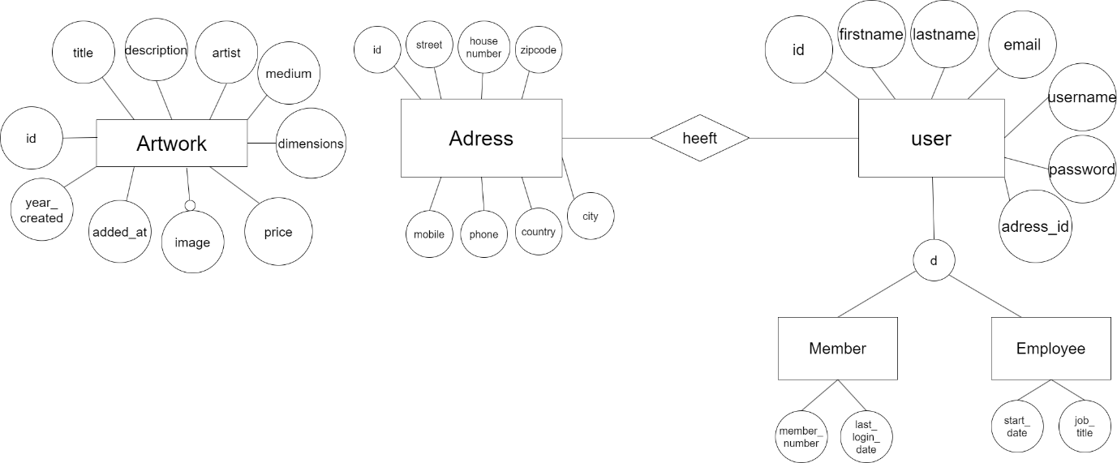
Dit is mijn ERD diagram.

2.3: Attributen
Hieronder beschrijf ik wat voor attributen ik heb in mijn ERD.
Entiteit Artwork
Id: uniek
title: enkelvoudige
artist: enkelvoudige
description: enkelvoudige
Medium: enkelvoudige
Year_created: enkelvoudige
image: enkelvoudige
added_at: enkelvoudige
price: enkelvoudige
dimensions: enkelvoudige
Entiteit User
Id: enkelvoudige
firstname: enkelvoudige
lastname: enkelvoudige
email: enkelvoudige
username: enkelvoudige
password: enkelvoudige
Entiteit Employee
Start_date: enkelvoudige
Job_title: enkelvoudige
Entiteit Member
Member_number: enkelvoudige
last_login_date: enkelvoudige
Entiteit Adress
Id: enkelvoudige
Street: afgeleid, enkelvoudige
Housenumber: afgeleid, enkelvoudige
zip_code: afgeleid, enkelvoudgie
mobile: enkelvoudige
phone: enkelvoudige
city: enkelvoudige
country: enkelvoudige

2.4: Vervolg

Ik ga over de RM (Relationele model) praten en vertellen waarom is het van belang.

DBO Stap 2: Het relationele model

3.1: Toelichting
De tweede stap van het ontwerpen van een database, het relationele model.
Het doel is je ERD omzetten naar een Relationele Model.
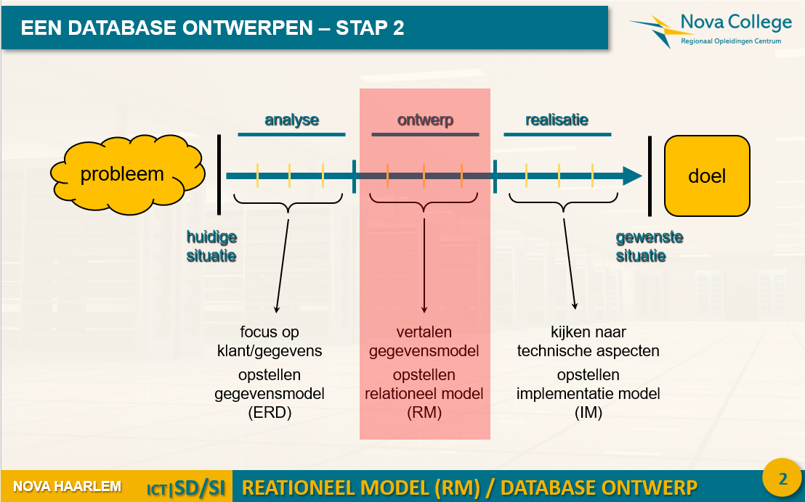

3.2: Relationele Model
In principe bij een relationeel model schrijf je alle attributen over die je hebt gemaakt bij het ERD maar je filtert ze per categorie (Enkelvoudige, Meerwaardig, Uniek, Samengesteld, Afgeleid).
Hierbij mijn Relationele Model:
Artwork(Id,title,artist,description,medium,year_created,image,added_at,price,dimensions)
User(Id,firstname,lastname,email,username,password,address_id,employee_id,member_id)
address_id is de vreemde sleutel. Verwijst naar Address. Null is toegestaan.
employee_id is de vreemde sleutel. Verwijst naar Employee. Null is toegestaan.
member_id is de vreemde sleutel. Verwijst naar Member. Null is toegestaan.
Employee(Id,start_date,job_title)
Member(Id,member_number,last_login_date)
Address(Id,street,housenumber,zip_code,mobile,phone,city,country)

3.3: Vertaling
Ik heb 1 op 1 het ERD in het RM gezet zonder iets aan te veranderen.

3.4: Vervolg
Het bouwen van een juiste gestructureerde database. Dus uitvoeren van wat ik allemaal geleerd heb bij de afgelopen hoofdstukken.

4.1 De database

4.1: Toelichting
In dit hoofdstuk gaan wij de database bouwen.
Dus wat we gedaan hebben: ERD => RM => Database.
Ook bij de database bepalen we het datatype van elke attribuut, maar ook de capaciteit van elke attribuut.

Hierbij mijn database:
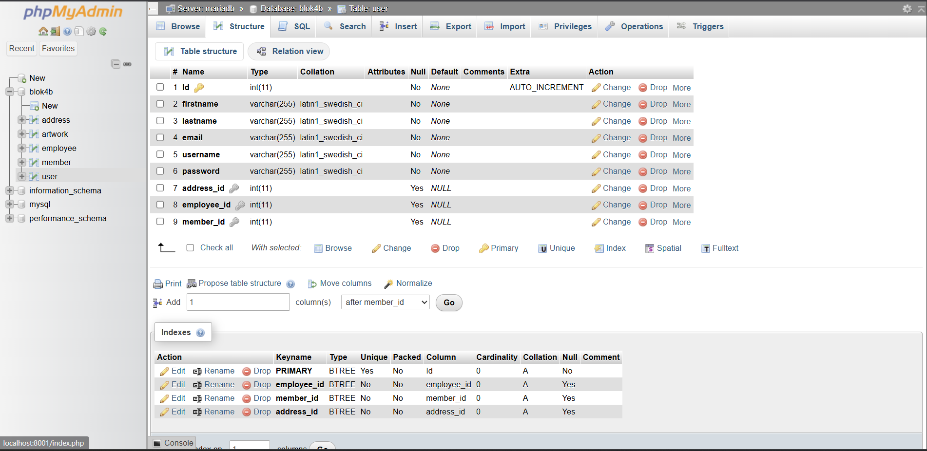

4.2: Database

Hieronder komt de geëxporteerde tekst van uit de database.

-- phpMyAdmin SQL Dump
-- version 5.2.3
-- https://www.phpmyadmin.net/
--
-- Host: mariadb
-- Generation Time: Jan 13, 2026 at 08:21 AM
-- Server version: 10.4.34-MariaDB-1:10.4.34+maria~ubu2004
-- PHP Version: 8.3.29

SET SQL_MODE = "NO_AUTO_VALUE_ON_ZERO";
START TRANSACTION;
SET time_zone = "+00:00";

/*!40101 SET @OLD_CHARACTER_SET_CLIENT=@@CHARACTER_SET_CLIENT */;
/*!40101 SET @OLD_CHARACTER_SET_RESULTS=@@CHARACTER_SET_RESULTS */;
/*!40101 SET @OLD_COLLATION_CONNECTION=@@COLLATION_CONNECTION */;
/*!40101 SET NAMES utf8mb4 */;

--
-- Database: `blok4b`
--

-- --------------------------------------------------------

--
-- Table structure for table `address`
--

CREATE TABLE `address` (
`Id` int(11) NOT NULL,
`street` varchar(255) NOT NULL,
`housenumber` varchar(25) NOT NULL,
`zipcode` varchar(10) NOT NULL,
`mobile` varchar(20) NOT NULL,
`phone` varchar(20) NOT NULL,
`city` varchar(255) NOT NULL,
`country` varchar(255) NOT NULL
) ENGINE=InnoDB DEFAULT CHARSET=latin1 COLLATE=latin1_swedish_ci;

-- --------------------------------------------------------

--
-- Table structure for table `artwork`
--

CREATE TABLE `artwork` (
`Id` int(11) NOT NULL,
`title` varchar(255) NOT NULL,
`artist` varchar(255) NOT NULL,
`description` text NOT NULL,
`medium` varchar(255) NOT NULL,
`year_created` year(4) NOT NULL,
`image` varchar(255) DEFAULT NULL,
`added_at` varchar(255) NOT NULL,
`price` varchar(255) NOT NULL,
`dimensions` varchar(255) NOT NULL
) ENGINE=InnoDB DEFAULT CHARSET=latin1 COLLATE=latin1_swedish_ci;

-- --------------------------------------------------------

--
-- Table structure for table `employee`
--

CREATE TABLE `employee` (
`Id` int(11) NOT NULL,
`start_date` varchar(255) NOT NULL,
`job_title` varchar(255) NOT NULL
) ENGINE=InnoDB DEFAULT CHARSET=latin1 COLLATE=latin1_swedish_ci;

-- --------------------------------------------------------

--
-- Table structure for table `member`
--

CREATE TABLE `member` (
`Id` int(11) NOT NULL,
`member_number` varchar(255) NOT NULL,
`last_login_date` varchar(255) NOT NULL
) ENGINE=InnoDB DEFAULT CHARSET=latin1 COLLATE=latin1_swedish_ci;

-- --------------------------------------------------------

--
-- Table structure for table `user`
--

CREATE TABLE `user` (
`Id` int(11) NOT NULL,
`firstname` varchar(255) NOT NULL,
`lastname` varchar(255) NOT NULL,
`email` varchar(255) NOT NULL,
`username` varchar(255) NOT NULL,
`password` varchar(255) NOT NULL,
`address_id` int(11) DEFAULT NULL,
`employee_id` int(11) DEFAULT NULL,
`member_id` int(11) DEFAULT NULL
) ENGINE=InnoDB DEFAULT CHARSET=latin1 COLLATE=latin1_swedish_ci;

--
-- Indexes for dumped tables
--

--
-- Indexes for table `address`
--
ALTER TABLE `address`
ADD PRIMARY KEY (`Id`);

--
-- Indexes for table `artwork`
--
ALTER TABLE `artwork`
ADD PRIMARY KEY (`Id`);

--
-- Indexes for table `employee`
--
ALTER TABLE `employee`
ADD PRIMARY KEY (`Id`);

--
-- Indexes for table `member`
--
ALTER TABLE `member`
ADD PRIMARY KEY (`Id`);

--
-- Indexes for table `user`
--
ALTER TABLE `user`
ADD PRIMARY KEY (`Id`),
ADD KEY `employee_id` (`employee_id`),
ADD KEY `member_id` (`member_id`),
ADD KEY `address_id` (`address_id`);

--
-- AUTO_INCREMENT for dumped tables
--

--
-- AUTO_INCREMENT for table `address`
--
ALTER TABLE `address`
MODIFY `Id` int(11) NOT NULL AUTO_INCREMENT;

--
-- AUTO_INCREMENT for table `artwork`
--
ALTER TABLE `artwork`
MODIFY `Id` int(11) NOT NULL AUTO_INCREMENT;

--
-- AUTO_INCREMENT for table `employee`
--
ALTER TABLE `employee`
MODIFY `Id` int(11) NOT NULL AUTO_INCREMENT;

--
-- AUTO_INCREMENT for table `member`
--
ALTER TABLE `member`
MODIFY `Id` int(11) NOT NULL AUTO_INCREMENT;

--
-- AUTO_INCREMENT for table `user`
--
ALTER TABLE `user`
MODIFY `Id` int(11) NOT NULL AUTO_INCREMENT;

--
-- Constraints for dumped tables
--

--
-- Constraints for table `user`
--
ALTER TABLE `user`
ADD CONSTRAINT `user_ibfk_1` FOREIGN KEY (`employee_id`) REFERENCES `employee` (`Id`),
ADD CONSTRAINT `user_ibfk_2` FOREIGN KEY (`member_id`) REFERENCES `member` (`Id`),
ADD CONSTRAINT `user_ibfk_3` FOREIGN KEY (`address_id`) REFERENCES `address` (`Id`);
COMMIT;

/*!40101 SET CHARACTER_SET_CLIENT=@OLD_CHARACTER_SET_CLIENT */;
/*!40101 SET CHARACTER_SET_RESULTS=@OLD_CHARACTER_SET_RESULTS */;
/*!40101 SET COLLATION_CONNECTION=@OLD_COLLATION_CONNECTION */;

